# **I PETRA LA MARAVILLA DEL MUNDO 2N**

MTC - 28404

3 Días y 2 Noches

Desde $560USD | + 0 IMP

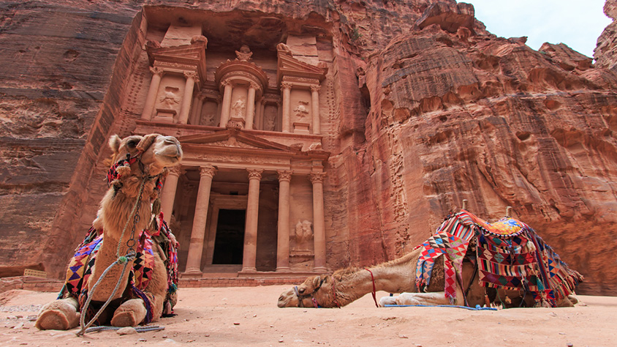

**Solo Terrestre**

|  |
| --- |
|  |

# **I SALIDAS ESPECIFICAS**

|  |  |
| --- | --- |
| Salida | Llegada |

# **I PAISES**

Jordania,

# **I CIUDADES**

Amman, Petra,

# **I ITINERARIO**

**SUJETO A CAMBIOS, YA SEA POR PROBLEMAS CLIMATICOS U OPERACIONALES (SIEMPRE INCLUYENDO LOS MISMOS SERVICIOS)**

**DÍA 01 (MIÉRCOLES) AMMÁN – PETRA (220 KM)**  
Llegada a Ammán, capital de Jordania. Trámites de visado y traslado a Petra. Cena y alojamiento en el hotel.

**DÍA 02 (JUEVES) PETRA (Hoteles 5-20 KM)**  
Desayuno en el hotel. Visita de día completo a la ciudad Nabatea de Petra, una de las siete maravillas del mundo, excavada en roca rosa hace más de 2000 años. Accederemos hasta la entrada del desfiladero (Siq). Desde allí continuaremos para llegar al impresionante conjunto monumental del Tesoro (El Khazneh). Visita del teatro, las tumbas reales, la iglesia bizantina y la calle de las columnas. (Subida al monasterio o el altar de sacrificio por cuenta de los clientes, sin guía). Visita del Museo de Petra, si hay tiempo. Cena y alojamiento en el hotel.

**DÍA 03 (VIERNES) PETRA – AMMÁN (220 KM).**  
Desayuno en el hotel. Traslado al Aeropuerto de Ammán.

**Fín de nuestros servicios.**

# **I TARIFAS**

|  |  |  |  |  |
| --- | --- | --- | --- | --- |
| **PRECIOS EN DOLARES AMERICANOS POR PERSONA** SUJETOS A CAMBIOS SIN PREVIO AVISO Y DISPONIBILIDAD AL MOMENTO DE LA RESERVA, **PRECIO BASE A PARTIR DE DOS PASAJEROS** | | | | |
| **PROGRAMA PETRA LA MARAVILLA DEL MUNDO 3D/2N** | | | | |
| **OPCIÓN** | **BAJA TEMPORADA** | | **ALTA TEMPORADA** | |
| **DBL O TPL** | **SGL** | **DBL O TPL** | **SGL** |
| Old Village | USD 807 | USD 1.107 | USD 960 | USD 1.347 |
| Guest House | USD 700 | USD 853 | USD 847 | USD 1.113 |
| Petra Moon | USD 653 | USD 787 | USD 760 | USD 967 |
| P Quattro | USD 620 | USD 753 | USD 713 | USD 893 |
| Petra Palece | USD 593 | USD 673 | USD 633 | USD 740 |
| La Maison | USD 573 | USD 667 | USD 593 | USD 700 |
| Silk Road | USD 560 | USD 627 | USD 573 | USD 653 |
| **TARIFA:** Esta tarifa aplica para pago en pesos colombianos a la TRM del día del pago, según la liquidación enviada. | | | | |
| Se debe aplicar traslado adicional en caso de requerir noche extras o vuelos llegando de madrugada entre las 00:00hrs y las 06:00hrs. | | | | |
| **POLITICA DE NIÑOS:**   * Infantes menos de 3 años no pagan. * Niños entre 4 a 11 años, aplica descuento del 25% alojándose en habitación de los padres con cama extra de acuerdo con disponibilidad del hotel. * Máximo 2 niños compartiendo habitación con los padres en los hoteles a excepción de unos hoteles por consulta. * Casi todos los hoteles en el Mar muerto solo aceptan habitaciones triples para 2 adultos y 1 niño menor de 11 años. (Consultar para más detalles). | | | | |

|  |  |
| --- | --- |
| **FECHAS DE TEMPORADAS BAJA Y ALTA CON SALIDAS MIÉRCOLES 2024 - 2025** | |
| **TEMPORADA BAJA** | **TEMPORADA ALTA** |
| 11, 18 Diciembre. 2024 | Octubre / Noviembre 2024 |
| Enero / 05, 12 Febrero 2025. | 04, 25 Diciembre / 01 Enero 2025 / 19, 26 Febrero 2025 |

|  |  |
| --- | --- |
| **FECHAS DE TEMPORADAS BAJA Y ALTA CON SALIDAS MIÉRCOLES 2025 - 2026** | |
| **TEMPORADA BAJA** | **TEMPORADA ALTA** |
| 11.18.25.Junio / Julio / Agosto 2025 | Marzo / Abril / Mayo / 04.Junio / 2025 |
| 10, 17 Diciembre. 2025 | Septiembre / Octubre / Noviembre 2025 |
| Enero 2026 / 04.11 Febrero 2026. | 03.24.31.Diciembre 2025 / 18.25.Febrero 2026. |

|  |
| --- |
| Los precios indicados en este sitio web, son de carácter informativo y deben ser confirmados para realizar su reservación ya que están sujetos a modificaciones sin previo aviso. |
| * Las visitas otours sugeridos cuyo valor está descrito en el programa serán ofrecidospor nuestro operador en destino, comprados desde aquí o directamente allá; sin embargo, si el pasajero decide realizar algunas de estas actividades no deberían ser contratadas con un operador diferente, ya que los horarios establecidos en los circuitos pueden variar. El guía tiene total autonomía de modificar por motivos logísticos, operacionales o climáticos el orden de las visitas programadas, siempre respetando los servicios contratados. * No nos haremos responsables por los servicios contratados en otras empresas. |

# **I HOTELES**

|  |  |  |  |
| --- | --- | --- | --- |
| **OPCIÓN** | **CIUDAD** | **HOTEL** | **CATEGORÍA** |
| Opción 1 | Petra | Old Village Resort (Dry Hotel) o similar. | Gran lujo |
| Opción 2 | Petra | Guesthouse Petra o similar. | Lujo superior |
| Opción 3 | Petra | Petra Moon o similar. | Lujo |
| Opción 4 | Petra | P Quattro Relax Hotel (Dry Hotel) o similar. | Primera superior |
| Opción 5 | Petra | Petra Palace o similar. | Primera |
| Opción 6 | Petra | La MAison (Dry Hotel) o similar. | Turista superior |
| Opción 7 | Petra | Silk Road (Dry Hotel) o similar. | Turista |
| Dry Hotel: Se refiere que el hotel no sirve alcohol. | | | |
| Ésta es la relación de los hoteles utilizados más frecuentemente en este circuito. Reflejada tan sólo a efectos indicativos, pudiendo ser el pasajero alojado en establecimientos similares o alternativos en la misma categoría. | | | |

# **I EL VIAJE INCLUYE**

* + Asistencia a la llegada (con representante) para gestionar visa free de entrada a Jordania.
  + Traslados Aeropuerto – hotel – Aeropuerto.
  + Tipo de transporte turístico nuevo de acuerdo número de participantes como menciona el itinerario con un equipaje y una maleta de mano por cada cliente.
  + Alojamiento en habitación doble o twin con suplemento individual para habitación single en los hoteles seleccionados.
  + Media Pensión (desayuno y cena en el hotel sin bebidas): 2 noches Petra.
  + Visitas clásicas con entradas incluidas en el
  + Guía local acompañante de habla hispana para las visitas.
  + Visado Free de una solada entrada a Jordania; A la llegada (Aplican condiciones y restricciones).

# **I EL VIAJE NO INCLUYE**

* + Tiquetes aéreos internacionales y/o domésticos.
  + Gastos personales.
  + Almuerzos.
  + Todo tipo de bebidas.
  + Todo tipo de propinas y maleteros.
  + Visado (Consultar para exención de visa free).
  + Tasas de salida, en caso de que aplique.
  + Algún otro servicio no mencionado en el programa.
  + Suplemento año nuevo (para las salidas con estancia 31 de Diciembre y 1 de Enero)
  + Tarjeta de asistencia médica.
  + 2% Fee bancario.